Промежуточная аттестация по технологии __________________________

**1) Чему учат на уроках технологии?**

А) лепить, вырезать, клеить

Б) читать, писать, бегать

**2) Как правильно передавать ножницы.**

А) Б)

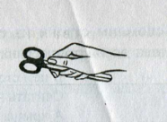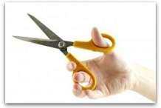

**3) Как нужно оставлять ножницы на столе?**

А) с закрытыми лезвиями

Б) с открытыми лезвиями

**4) Какой инструмент используется при работе с бумагой?**

А) мел; б) иголки; в) ножницы.

**5) Как нужно размягчить пластилин?**

А) разогреть на солнце;   
Б) разогреть теплом своих рук.

**6)** **Как называется вырезание и наклеивание деталей на основу?**

А) аппликация Б) оригами В) вышивка

**7) Укажи цифрами в окошечках порядок выполнения. В каком порядке выполняют аппликацию?**

□ вырежи □ обведи детали □ приклей

**8) Как правильно разметить деталь по шаблону на бумаге?**

А) по центру бумаги;

Б) как можно ближе к краю бумаги;

**9) Оригами – это …**

А) искусство складывания бумажных фигурок;

Б) изготовление фигурок из пластилина;

В) изготовление фигурок из глины.

**10) Бумага – это…**

А) материал

Б) инструмент

В) приспособление